Gestión de Proyectos Informáticos

Proyecto: “Carbono Neutralidad 2050”
Versión: 1.3
Fecha: 25/08/2025

Integrantes:

ALFREDO BENJAMIN CASTRO ALARCÓN
JUAKIN BERNARDO FREDES TAPIA
KEVIN IGNACIO PEÑA SILVA
NICOLAS IGNACIO VIDAL TOLEDO
ANETTE JAZMIN VILLALÓN BRUNA

Introducción
El presente documento establece la gestión integral del proyecto "Carbono Neutralidad 2050", una iniciativa estratégica desarrollada para LATAM Airlines con el objetivo de implementar un sistema interactivo de monitoreo y gestión de emisiones de gases de efecto invernadero. Este sistema permitirá a la aerolínea cumplir con sus compromisos de sostenibilidad y alcanzar la meta de carbono neutralidad establecida para el año 2050, en línea con los estándares de la IATA.
La industria aeronáutica enfrenta crecientes presiones regulatorias y sociales para reducir su impacto ambiental, siendo el transporte aéreo responsable de aproximadamente el 2-3% de las emisiones globales de CO2. LATAM Airlines, como una de las principales aerolíneas de Latinoamérica, ha asumido el compromiso de liderar la transición hacia operaciones más sostenibles mediante la implementación de tecnologías innovadoras y metodologías de medición precisas.
El proyecto se enmarca dentro del programa corporativo de sostenibilidad de LATAM Airlines y se alinea con iniciativas existentes como "1+1 Compensar para Conservar", buscando integrar todas las acciones de mitigación en una plataforma centralizada. El sistema propuesto facilitará la toma de decisiones basada en datos, permitirá la simulación de escenarios de reducción de emisiones y garantizará la trazabilidad completa de las iniciativas implementadas.

I.- Planificación y Participantes

1.1.- Registro de Stakeholders (5)

Tipo | Rol / Cargo | Requerimientos que necesita | Expectativas e Intereses
Demandante | Director de asuntos corporativos y sostenibilidad de LATAM Airlines | Software que registre y monitoree metas de carbono neutralidad según estándares IATA | Cumplir compromisos de carbono neutralidad 2050, generar reportes de cumplimiento y reducir huella de carbono corporativa
Demandante | Gerente de sostenibilidad de LATAM Airlines | Sistema de cálculo de emisiones GEI, alertas automáticas y gestión de iniciativas de mitigación | Implementar estrategias efectivas de reducción de emisiones y obtener trazabilidad completa de datos ambientales
Oferente | Jefe del Proyecto | Recursos tecnológicos, acceso a datos de LATAM, especificaciones técnicas claras | Entregar un sistema funcional que cumpla con los requisitos en tiempo y presupuesto establecidos
Oferente | Arquitecto de Software | Información detallada de procesos LATAM, APIs disponibles, lineamientos IATA | Desarrollar una solución técnica robusta que se integre con sistemas existentes de LATAM
Otro | Representante de la división de Sostenibilidad y Economía de la IATA en LATAM | Programa de Alianzas Estratégicas para la Sostenibilidad | Garantizar que el sistema desarrollado cumpla con los estándares y metodologías IATA para el cálculo de emisiones GEI

1.2.- Equipo de Trabajo (organigrama y responsabilidades)
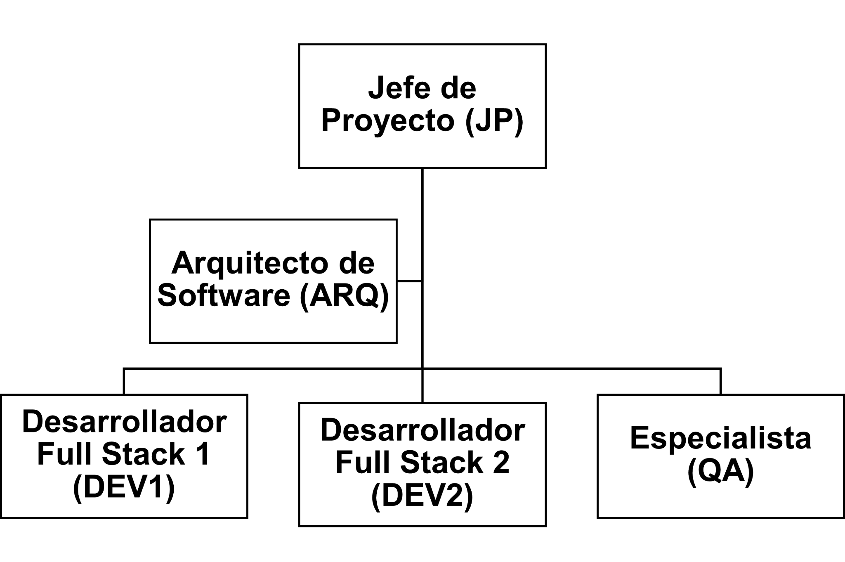

Responsabilidades:
Rol | Objetivo principal | Nombre(s) del responsable(s)
Jefe de Proyecto (JP) | Coordinación general, gestión de recursos, comunicación con stakeholders, seguimiento de cronograma | Alfredo Castro
Arquitecto de Software (ARQ) | Diseño de arquitectura del sistema, definición de interfaces, documentación técnica | Nicolás Vidal
Desarrollador Full Stack 1 (DEV1) | frontend, diseño UX/UI, validación de requisitos funcionales | Kevin Peña
Desarrollador Full Stack 2 (DEV2) | Desarrollo backend, integración con APIs, implementación de lógica de negocio | Juakin Fredes
Especialista (QA) | Pruebas de sistema, validación de requisitos, control de calidad | Anette Villalón
1.3.- Objetivos del Proyecto

Desarrollar un sistema interactivo de monitoreo y gestión de carbono neutralidad para LATAM Airlines que permita registrar, calcular y reportar iniciativas de reducción de emisiones GEI, alineado con estándares IATA y compromisos corporativos hacia 2050.

1.3.1.- Objetivos Específicos

- Implementar un módulo de gestión de metas que permita registrar y mantener objetivos de carbono neutralidad propuestos por LATAM e IATA.
- Desarrollar un sistema de cálculo automatizado de inventario de emisiones GEI basado en datos de vuelos, combustible y carga.
- Crear sistema de alertas e incidencias para monitorear cumplimiento de metas de reducción de emisiones.
- Establecer funcionalidad de simulación de escenarios para evaluar impacto de medidas de mitigación.
- Generar un módulo de reportes personalizados con visualizaciones y documentos exportables para validación ante organismos certificadores.

1.4.- Carta Gantt del Proyecto

Nombre de tarea | Duración | Comienzo | Fin | Recursos (rol) | (HH) | Costos (HH)
I.- Proyecto "Carbono Neutralidad 2050" | 98 días | lun 18-08-25 | mié 31-12-25 |  | 1400 | 48000
1.- IT 01 - Inicio y Organización | 12 | lun 18-08-25 | mar 02-09-25
1.1.- Investigar Cliente | 2 días | lun 18-08-25 | mar 19-08-25 | JP | 24 | $1,008.00
1.2.-Elaboración del Acta de Constitución | 6 días | lun 18-08-25 | lun 25-08-25 | JP | 40 | $1,680.00
1.3.- Elaboración de ERS | 3 días | lun 18-08-25 | mié 20-08-25 | ARQ | 24 | $960.00
1.4.- Avance Punto nro 1 - Informe de Gest. Proyectos | 1 día | mar 26-08-25 | mar 26-08-25 | JP | 16 | $672.00
2.- IT 02 - Desarrollar Funcionalidades (FN1, FN2, FN3 y FN4) | 12 | lun 01-09-25 | mar 16-09-25
2.1.- Avance Punto nro 2 - Informe de Gest. Proyectos | 2 días | lun 01-09-25 | mar 02-09-25 | JP | 16 | $672.00
2.2.- Modelar y Diseñar Autenticación y control de acceso (FN1) | 3 días | mié 03-09-25 | vie 05-09-25 | ARQ | 32 | $1,280.00
2.3.- Desarrollar Autenticación y control de acceso (FN1) | 3 días | lun 01-09-25 | mié 03-09-25 | DEV1 | 64 | $2,176.00
2.4.- V&V Autenticación y control de acceso (FN1) | 2 días | lun 01-09-25 | mar 02-09-25 | QA | 24 | $480.00
2.5.- Modelar y Diseñar Gestión de metas (FN2) | 3 días | lun 01-09-25 | mié 03-09-25 | ARQ | 24 | $960.00
2.6.- Desarrollar Gestión de metas (FN2) | 3 días | lun 01-09-25 | mié 03-09-25 | DEV2 | 32 | $832.00
2.7.- V&V Gestión de metas (FN2) | 2 días | lun 01-09-25 | mar 02-09-25 | QA | 24 | $480.00
2.8.- Avance Punto 3 - Informe de Gest. Proyectos | 2 días | lun 15-09-25 | mar 16-09-25 | JP | 16 | $672.00
2.9.- Modelar y Diseñar Análisis y monitoreo de emisiones GEI (FN3) | 4 días | lun 15-09-25 | jue 18-09-25 | ARQ | 32 | $1,280.00
2.10.- Desarrollar Análisis y monitoreo de emisiones GEI (FN3) | 4 días | lun 15-09-25 | jue 18-09-25 | DEV1 | 64 | $2,176.00
2.11.- V&V Análisis y monitoreo de emisiones GEI (FN3) | 2 días | lun 15-09-25 | mar 16-09-25 | QA | 24 | $480.00
2.12.- Modelar y Diseñar Alertas y gestión de Incidencias (FN4) | 3 días | lun 15-09-25 | mié 17-09-25 | ARQ | 24 | $960.00
2.13.- Desarrollar Alertas y gestión de Incidencias(FN4) | 3 días | lun 15-09-25 | mié 17-09-25 | DEV2 | 32 | $832.00
2.14.- V&V Alertas y gestión de Incidencias (FN4) | 2 días | mié 17-09-25 | jue 18-09-25 | QA | 24 | $480.00
3.- IT 03 - Desarrollar Funcionalidades (FN5, FN6 y FN7) | 20 | lun 29-09-25 | vie 24-10-25
3.1.- Avance Punto 4 - Informe de Gest. Proyectos | 3 días | lun 29-09-25 | mié 01-10-25 | JP | 16 | $672.00
3.2.- Modelar y Diseñar DashBoard de informes (FN5) | 3 días | lun 29-09-25 | mié 01-10-25 | ARQ | 32 | $1,280.00
3.3.- Desarrollar DashBoard de informes (FN5) | 3 días | lun 29-09-25 | mié 01-10-25 | DEV1 | 64 | $2,176.00
3.4.- V&V DashBoard de informes (FN5) | 3 días | lun 29-09-25 | mié 01-10-25 | QA | 24 | $480.00
3.5.- Modelar y Diseñar Simulación y evaluación de escenarios ambientales (FN6) | 3 días | lun 29-09-25 | mié 01-10-25 | ARQ | 24 | $960.00
3.6.- Desarrollar Simulación y evaluación de escenarios ambientales (FN6) | 3 días | lun 29-09-25 | mié 01-10-25 | DEV2 | 32 | $832.00
3.7.- V&V Simulación y evaluación de escenarios ambientales (FN6) | 2 días | jue 02-10-25 | vie 03-10-25 | QA | 24 | $480.00
3.8.- Avance Punto 5 - Informe de Gest. Proyectos | 2 días | lun 13-10-25 | mar 14-10-25 | JP | 16 | $672.00
3.9.- Modelar y Diseñar Gestión de Gases GEI (FN7) | 3 días | lun 13-10-25 | mié 15-10-25 | ARQ | 32 | $1,280.00
3.10.- Desarrollar Gestión de Gases GEI (FN7) | 3 días | lun 13-10-25 | mié 15-10-25 | DEV1 | 64 | $2,176.00
3.11.- V&V Gestión de Gases GEI (FN7) | 3 días | lun 13-10-25 | mié 15-10-25 | QA | 24 | $480.00
4.- IT 04 - Desarrollar Funcionalidades( FN8, FN9 y FN10) | 14 | lun 27-10-25 | jue 13-11-25
4.1.- Modelar y Diseñar Integración y datos externos (FN8) | 3 días | lun 13-10-25 | mié 15-10-25 | ARQ | 24 | $1,008.00
4.2.- Desarrollar Integración y datos externos (FN8) | 3 días | lun 13-10-25 | mié 15-10-25 | DEV2 | 32 | $832.00
4.3.- V&V Integración y datos externos (FN8) | 2 días | lun 13-10-25 | mar 14-10-25 | QA | 24 | $480.00
4.4.- Avance Punto 6 - Informe de Gest. Proyectos | 2 días | lun 27-10-25 | mar 28-10-25 | JP | 16 | $672.00
4.5.- Modelar y Diseñar Información y control (FN9) | 3 días | lun 27-10-25 | mié 29-10-25 | ARQ | 32 | $1,280.00
4.6.- Desarrollar Información y control (FN9) | 3 días | lun 27-10-25 | mié 29-10-25 | DEV1 | 64 | $2,176.00
4.7.- V&V Información y control (FN9) | 2 días | lun 27-10-25 | mar 28-10-25 | QA | 24 | $480.00
4.8.- Modelar y Diseñar Gestión Financiera (FN10) | 3 días | lun 27-10-25 | mié 29-10-25 | ARQ | 24 | $960.00
4.9.- Desarrollar Gestión Financiera (FN10) | 3 días | lun 27-10-25 | mié 29-10-25 | DEV2 | 32 | $832.00
4.10.- V&V Gestión Financiera (FN10) | 1 día | jue 30-10-25 | jue 30-10-25 | QA | 24 | $480.00
5.- IT 05 - Entrega y Documentación | 10 | lun 10-11-25 | vie 21-11-25
5.1.- Finalización Informe Gest. Proyectos | 2 días | lun 10-11-25 | mar 11-11-25 | JP | 24 | $1,008.00
5.2.- Corrección de Errores | 2 días | lun 10-11-25 | mar 11-11-25 | ARQ | 104 | $4,160.00
5.3 - Validación con LATAM | 2 días | lun 10-11-25 | mar 11-11-25 | JP | 24 | $1,008.00
5.4.- Reunión Preliminar | 1 día | lun 10-11-25 | lun 10-11-25 | JP | 8 | $336.00
5.5.- Presentación Final | 1 días | lun 10-11-25 | lun 10-11-25 | JP | 24 | $1,008.00
5.6.- Entrega de Software | 1 día | lun 10-11-25 | lun 10-11-25 | JP | 16 | $672.00
5.7.- Documentación Final | 1 días | mar 11-11-25 | mar 11-11-25 | JP | 16 | $672.00
1.5.- Diagrama EDT del Proyecto

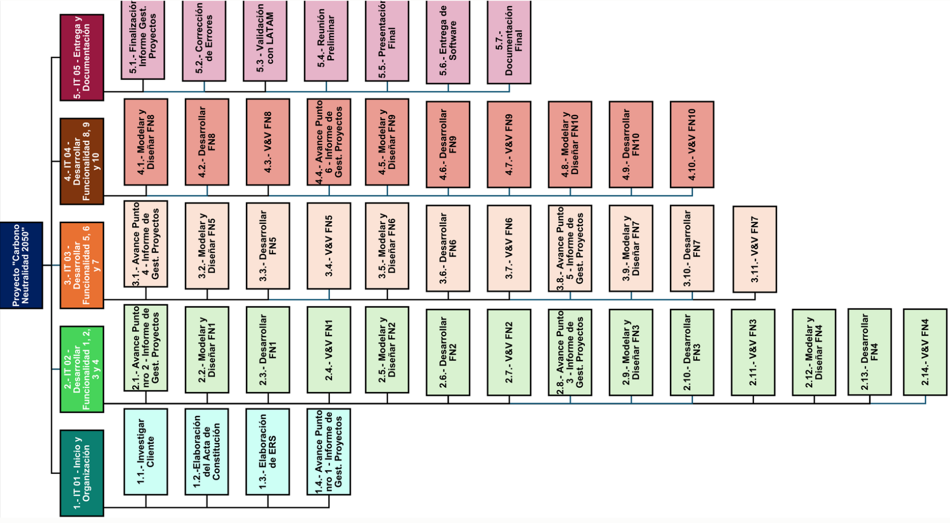

II.- Gestión de Costos, Presupuestos y Recursos (Utilizar la Plantilla Presupuesto de un proyecto.xlsx)

2.1.- Presupuesto Detallado del Proyecto

2.2.- Presupuesto Por Recursos del Proyecto

2.3.- Recursos Humanos (rol, competencias y presupuesto)

2.4.- Graficar Información

III.- Plan de Gestión de las Comunicaciones

Proyecto: |  | xxxxxxxxxxxxxxx
Id Proyecto: |  | xxxxxxx
Comunicación | Objetivo | Contenido | Formato y Medio de Comunicación | Responsabilidad |  | Tiempo
 |  |  |  | Envío | Realimentación | Plazo Confirmación | Frecuencia
 | Ayudar a LATAM a crear proyecciones de emisiones y planes futuros | Datos históricos de emisiones, tendencias, proyecciones y planes de reducción

Comunicación: Enunciar lo que se comunicará (Ej: Inicio Proyecto, Planificación, Estado, Coordinación, Cierre, etc.)
Objetivo: Describir el o los motivos por los cuales se va a comunicar (Ej: Introducir al equipo en el alcance del proyecto).
Contenido: Describir el asunto o tema que se quiere comunicar (Ej: Datos inicio proyecto, Adquisiciones, Progreso, Pendientes, etc.).
Formato y Medio: Describe la forma en que serán distribuidos (Ej: Cara a Cara, Reunión por Conferencia, Correo Electrónico, etc.).
Envío: Nombre y rol del responsable de hacer el envío.
Realimentación: Nombre y rol del responsable de recibir, solicitar y analizar la realimentación.
Plazo: Fecha Tope o plazo en que debe ser entregado o confirmado el envío.
Frecuencia: Indica la frecuencia del envío.

IV.- Gestión de las adquisiciones del Proyecto (Utilizar la Plantilla Matriz de Adquisiciones.xlsx)

V.- Control Integrado de Cambios (Utilizar la Plantilla de Control de Cambios.xlsx)

VI.- Gestión del Valor Ganado

6.1.- Valores Planificados (PV)

6.2.- Costos Reales (AC)

6.3.- Porcentaje de Avance Físico del Trabajo Terminado

6.4.- Valor Ganado (EV)

6.5.- Cálculos, Análisis y Conclusiones (SV, CV, SPI, CPI, BAC, EAC, ETC y TCPI)

VII.- Gestión del Cierre del Proyecto

7.1.- Plan de Implantación (Instalación o integración)

7.2.- Plan de Soporte y Capacitación.

7.3.- Documentar las Lecciones Aprendidas más Relevantes.

7.4.- Proponer Mejoras Coherentes para las Lecciones Aprendidas.

Conclusiones

